Họ và tên: Vũ Toàn Thắng
MSV: 1971020421
CHƯƠNG TRÌNH HỌC HTML TOÀN DIỆN
HỌC PHẦN 1: NỀN TẢNG CĂN BẢN (Bài 1 - 2)
Mục tiêu: Sinh viên hiểu được HTML là gì và có thể tự tay tạo ra một trang web "xương sống" đầu tiên.
• Bài 1: Giới thiệu về HTML & Các khái niệm cốt lõi
o HTML là gì? (HyperText Markup Language)
o Vai trò của HTML trong bộ ba HTML-CSS-JavaScript.
o Giải phẫu một "Thẻ" (Tag): Thẻ mở, thẻ đóng, nội dung.
o Giới thiệu "Thuộc tính" (Attribute): tên="giá trị".
• Bài 2: Cấu trúc một file HTML chuẩn
o Dòng khai báo <!DOCTYPE html>.
o Cặp thẻ <html>, <head>, và <body>.
o Các thẻ quan trọng trong <head>: <meta charset="UTF-8">, <title>.
o Cách tạo và chạy một file index.html.
HỌC PHẦN 2: XÂY DỰNG NỘI DUNG (Bài 3 - 7)
Mục tiêu: Sinh viên có thể thêm các loại nội dung phổ biến nhất vào trang web: văn bản, liên kết, hình ảnh, danh sách, bảng biểu.
• Bài 3: Định dạng Văn bản
o Các thẻ tiêu đề (Headings): <h1> đến <h6>.
o Thẻ đoạn văn (Paragraph): <p>.
o Thẻ xuống dòng (<br>) và thẻ kẻ ngang (<hr>).
o Nhấn mạnh văn bản: <strong> (quan trọng) vs <b> (in đậm), <em> (nhấn mạnh) vs <i> (in nghiêng).
• Bài 4: Chèn Liên kết (Links)
o Thẻ <a> (Anchor).
o Thuộc tính href (Hyperlink Reference).
o Thuộc tính target="_blank" để mở trong tab mới.
o Liên kết đến một trang khác và liên kết nội bộ trong cùng một trang (dùng ID). • Bài 5: Chèn Hình ảnh (Images)
o Thẻ <img> (Image).
o Thuộc tính src (Source): Dùng ảnh online và ảnh trong cùng thư mục. o Thuộc tính alt (Alternative Text) - Nhấn mạnh tầm quan trọng.
o Thuộc tính width và height.
• Bài 6: Tạo Danh sách (Lists)
o Danh sách không có thứ tự: <ul> (Unordered List) và <li> (List Item).
o Danh sách có thứ tự: <ol> (Ordered List) và <li>.
o Cách tạo danh sách lồng nhau (Nested Lists).
• Bài 7: Tạo Bảng biểu (Tables)
o Các thẻ cơ bản: <table>, <tr> (Table Row), <th> (Table Header), <td> (Table Data). o Gộp ô: Thuộc tính colspan (gộp cột) và rowspan (gộp hàng).
HỌC PHẦN 3: TƯƠNG TÁC VÀ CẤU TRÚC (Bài 8 - 11)
Mục tiêu: Sinh viên có thể tạo các biểu mẫu để thu thập thông tin từ người dùng và học cách tổ chức trang web một cách chuyên nghiệp.
• Bài 8: Biểu mẫu (Forms) - Phần 1: Cơ bản
o Thẻ <form> và các thuộc tính action, method.
o Thẻ <label> để dán nhãn cho ô nhập liệu.
o Thẻ <input> và các loại (type) phổ biến: text, password, email, submit. • Bài 9: Biểu mẫu (Forms) - Phần 2: Nâng cao
o Các loại <input> khác: checkbox, radio, date.
o Ô nhập liệu nhiều dòng: <textarea>.
o Nút bấm: <button>.
o Danh sách chọn (Dropdown): <select> và <option>.
• Bài 10: HTML Ngữ nghĩa (Semantic HTML)
o <div> và <span>: Các thẻ "vô nghĩa" dùng để nhóm.
o Giới thiệu các thẻ ngữ nghĩa: <header>, <footer>, <nav>, <main>, <section>, <article>, <aside>.
o Tại sao nên dùng HTML ngữ nghĩa? (Tốt cho SEO và khả năng tiếp cận). • Bài 11: Dự án nhỏ tổng hợp
o Xây dựng một trang "Giới thiệu bản thân" (Personal Profile) đơn giản, áp dụng tất cả các thẻ đã học: tiêu đề, đoạn văn, ảnh, danh sách kỹ năng, bảng biểu lịch học, và một form liên hệ.
Lộ trình 11 bài học này đảm bảo bao quát toàn bộ nội dung cốt lõi bạn yêu cầu, đồng thời chia nhỏ kiến thức để phù hợp với đối tượng sinh viên cần sự dẫn dắt từng bước.
PHIẾU HỌC TẬP HTML [01] - HTML LÀ GÌ? (THẺ & THUỘC TÍNH)
Họ và tên: Vũ Toàn Thắng
Lớp: CNTT 19-97
Video đã xem (Link):
1. Kiến thức cốt lõi (Giải phẫu HTML)
Sau khi xem video, hãy điền vào các chỗ trống dưới đây:
1. HTML là gì?
• HTML là viết tắt của: Hypertext Markup Language
• Vai trò của HTML là tạo ra ___Bộ xương________ (ví dụ: bộ xương, cấu trúc) cho trang web. 2. Giải phẫu một "Thẻ" (Tag): Hãy nhìn vào ví dụ sau: <h1>Chào các bạn</h1> • <h1> được gọi là: __Thẻ mở____ (Thẻ mở / Thẻ đóng / Nội dung)
• Chào các bạn được gọi là: __Nội dung____ (Thẻ mở / Thẻ đóng / Nội dung)
• </h1> được gọi là: __Thẻ đóng____ (Thẻ mở / Thẻ đóng / Nội dung)
3. Giải phẫu một "Thuộc tính" (Attribute): Hãy nhìn vào ví dụ sau: <a href="https://google.com">Đây là link</a>
• href được gọi là: __Tên thuộc tính____ (Tên thuộc tính / Giá trị thuộc tính)
• "https://google.com" được gọi là: _Giá trị thuộc tính_____ (Tên thuộc tính / Giá trị thuộc tính) • Toàn bộ cụm href="https://google.com" được gọi là một Thuộc tính.
2. Ví dụ thực hành (Viết thẻ đầu tiên)
Yêu cầu: Tạo một file mới tên là bai1.html. Gõ (không copy-paste) các thẻ sau vào file theo đúng 3 yêu cầu. Sau đó, lưu file và mở bằng trình duyệt (Chrome, Firefox) để xem kết quả.
Nội dung file bai1.html của tôi:
Kết quả (Chụp ảnh màn hình trình duyệt): (Dán ảnh chụp màn hình trình duyệt của bạn vào đây. Kết quả phải là:
• Một dòng chữ to "Bài tập HTML đầu tiên của tôi".
• Một dòng chữ thường "HTML dùng để tạo cấu trúc trang web."
• Một dòng chữ "Đi đến Google" có màu xanh và gạch chân (có thể click được). )
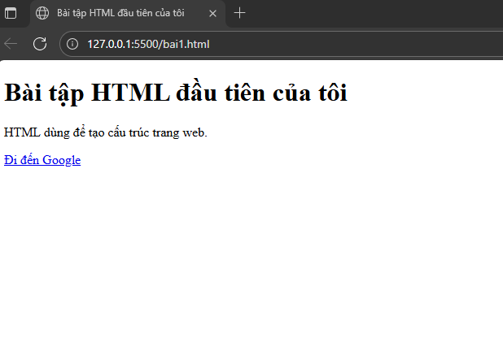
3. Câu hỏi/Thắc mắc của tôi
Một điều tôi chưa hiểu rõ hoặc muốn hỏi thêm về chủ đề này:
Tại sao thẻ <a> lại cần thuộc tính href?
PHIẾU HỌC TẬP HTML [02] - CẤU TRÚC MỘT FILE HTML CHUẨN
Họ và tên:
Lớp:
Video đã xem (Link):
1. Kiến thức cốt lõi (Bộ xương của trang web)
Sau khi xem video, hãy điền vào các chỗ trống để hoàn thành cấu trúc cơ bản của mọi file HTML: HTML
<!DOCTYPE ____html____>
<__html______>
<__head______>
<meta charset="_UFT-8_">
<____title____>Tiêu đề trang</__title______>
</____head____>
<_____body___>
</____body____>
</__html______>
Câu hỏi bắt buộc:
• Nội dung bên trong thẻ <head> có được hiển thị trên phần nội dung chính của trang web không?
- Không! Nội dung trong <head> (như <meta>, <title>, link CSS/JS...) không xuất hiện trực tiếp trên phần chính/trang web mà người dùng nhìn thấy. Nó dùng để lưu các thông tin về trang, cài đặt, tài nguyên phụ trợ.
• Thẻ <title> dùng để làm gì? Nội dung của nó xuất hiện ở đâu trên trình duyệt?
- Thẻ <title> dùng để đặt tên cho trang web.
- Nội dung trong thẻ <title> không xuất hiện trong nội dung trang, mà xuất hiện ở tab của trình duyệt và khi người dùng lưu trang hoặc chia sẻ link cũng sẽ thấy tiêu đề này.
2. Ví dụ thực hành (Tạo "bộ xương" đầu tiên)
Yêu cầu: Tạo một file mới tên là bai2.html. Gõ (không copy-paste) lại toàn bộ cấu trúc file HTML chuẩn mà bạn vừa học. Điền các nội dung theo yêu cầu TODO.
Nội dung file bai2.html của tôi:
HTML
<!DOCTYPE html>
<html>
<head>
<meta charset="UTF-8">
<title>TODO 1</title>
</head>
<body>
</body>
</html>
Kết quả (Chụp ảnh màn hình trình duyệt): (Dán ảnh chụp màn hình trình duyệt của bạn vào đây. Kết quả phải là:
• Trên tab của trình duyệt, hiển thị chữ "Trang web đầu tiên của tôi".
• Trong nội dung trang, hiển thị chữ "Chào mừng đến trang của tôi!" (to) và "Đây là nội dung nằm trong phần body." (nhỏ hơn). )
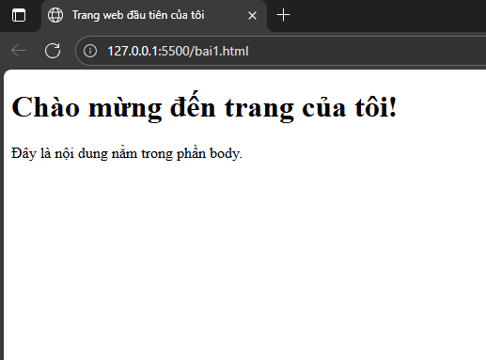
3. Câu hỏi/Thắc mắc của tôi
Em đặt thẻ <h1> vào trong <head> được không?
PHIẾU HỌC TẬP HTML [03]: ĐỊNH DẠNG VĂN BẢN (Headings, Paragraphs...) Họ và tên:
Lớp:
Video đã xem (Link):
1. Kiến thức cốt lõi (Các thẻ văn bản)
Sau khi xem video, hãy điền vào mục đích sử dụng của các thẻ sau:
Thẻ HTML | Mục đích sử dụng (Dùng để làm gì?)
<h1> đến <h6> | Dùng để tạo các tiêu đề ( heading )
<p> | Dùng để tạo một văn bản
<br> | Dùng để xuống dòng, ngắt dòng trong văn bản (Đây là thẻ tự đóng))
<hr> | Dùng để tạo một đường kẻ ngang (Đây là thẻ tự đóng))
<strong> | Dùng để nhấn mạnh phần văn bản (quan trọng) cho nội dung)
<em> | Dùng để nhấn mạnh.văn bản được xác định mang.. (ý nghĩa) cho nội dung)
<b> | Chỉ làm in đậm (hình thức), không nhấn mạnh ý nghĩa)
<i> | Chỉ làm.in nghiêng (hình thức), không nhấn mạnh ý nghĩa)

Câu hỏi bắt buộc:
• Đâu là sự khác biệt về ý nghĩa giữa thẻ <strong> và thẻ <b>? (Cả hai đều làm chữ đậm lên, nhưng khác nhau ở đâu?)
- <strong>: Dùng để nhấn mạnh ý nghĩa quan trọng của nội dung. Trình duyệt hiểu nội dung bên trong <strong> là có tầm quan trọng về ngữ nghĩa, hữu ích cho SEO và truy cập cho người khiếm thị.
- <b>: Chỉ dùng để in đậm về mặt hình thức/trang trí, không truyền đạt ý nghĩa quan trọng cho trình duyệt hoặc các thiết bị hỗ trợ truy cập.

2. Ví dụ thực hành (Tạo một bài viết blog nhỏ)
Yêu cầu: Tạo một file bai3.html với cấu trúc <html>, <head>, <body> hoàn chỉnh. Bên trong <body>, hãy gõ các thẻ theo yêu cầu TODO.
Nội dung file bai3.html của tôi:
HTML
<!DOCTYPE html>
<html>
<head>
<meta charset="UTF-8">
<title>Bài 3: Văn bản</title>
</head>
<body>
</body>
</html>
Kết quả (Chụp ảnh màn hình trình duyệt):
(Dán ảnh chụp màn hình trình duyệt của bạn vào đây. Kết quả phải là một trang blog nhỏ có cấu trúc rõ ràng: tiêu đề chính to nhất, 2 tiêu đề phụ nhỏ hơn, các đoạn văn bản, một đường kẻ ngang, và có chữ được in đậm/in nghiêng.)
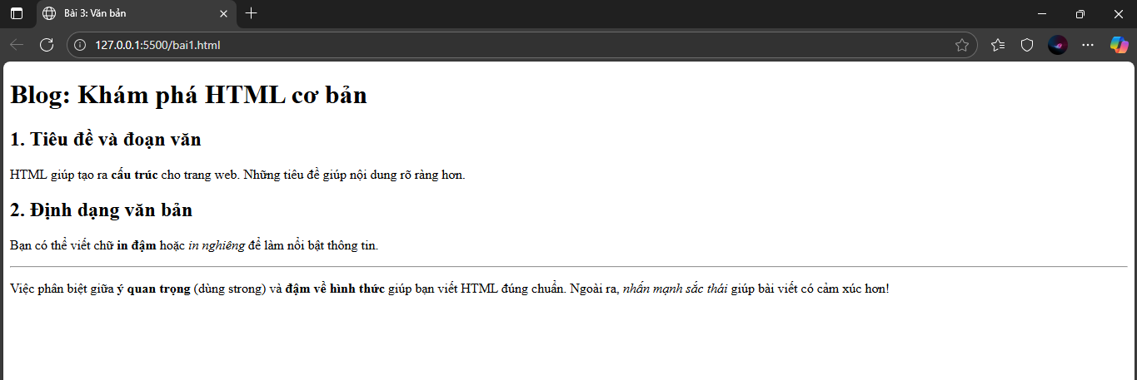
3. Câu hỏi/Thắc mắc của tôi
Thẻ <br> và thẻ <p> khác gì nhau khi cả hai đều có vẻ như là xuống dòng?
PHIẾU HỌC TẬP HTML [04] - CHÈN LIÊN KẾT (LINKS)
Họ và tên:
Lớp:
Video đã xem (Link):
1. Kiến thức cốt lõi (Tạo "cửa" sang trang khác)
Thẻ <a> (viết tắt của "Anchor" - neo) dùng để tạo các liên kết có thể nhấp chuột được, giúp điều hướng người dùng sang các trang khác.
Sau khi xem video, hãy điền vào mục đích sử dụng của các thuộc tính sau:
 | Thẻ / Thuộc tính Mục đích sử dụng (Dùng để làm gì?)
<a> | (Tự điền: Dùng để bọc liên kết
href | (Tự điền: "Hyperlink Reference" - Đây là thuộc tính BẮT BUỘC, dùng để chỉ định URL hoặc đường dẫn mà liên kết dẫn tới
target="_blank" | (Tự điền: Một thuộc tính tùy chọn, dùng để ra lệnh cho trình duyệt mở liên kết trong tab mới

Câu hỏi bắt buộc:
• Đâu là sự khác biệt giữa một Đường dẫn Tuyệt đối (Absolute URL) và một Đường dẫn Tương đối (Relative URL)?
o Tuyệt đối (ví dụ): https://www.google.com/images/logo.png
- Luôn chứa đầy đủ địa chỉ website từ đầu (bao gồm http:// hoặc https://, tên miền, đường dẫn).
- Ví dụ: https://www.google.com/images/logo.png
- Sử dụng khi muốn liên kết đến một trang/bên ngoài website hoặc vị trí cụ thể bất kỳ trên mạng.
o Tương đối (ví dụ): /images/logo.png hoặc trang2.html
  - Chỉ chứa phần đường dẫn tương đối so với vị trí hiện tại của file HTML.
  - Ví dụ: /images/logo.png hoặc trang2.html
  - Sử dụng khi liên kết đến tài nguyên hoặc trang khác trong cùng website.
2. Ví dụ thực hành (Tạo các loại liên kết)
Yêu cầu: Tạo một file bai4.html với cấu trúc HTML hoàn chỉnh. Bên trong <body>, hãy gõ các thẻ theo yêu cầu TODO.
Nội dung file bai4.html của tôi:
HTML
<!DOCTYPE html>
<html>
<head>
<meta charset="UTF-8">
<title>Bài 4: Liên kết</title>
</head>
<body>
<h1>Trang Liên kết của tôi</h1>
</body>
</html>
Kết quả (Chụp ảnh màn hình trình duyệt):
(Dán ảnh chụp màn hình trình duyệt của bạn vào đây. Kết quả phải là một trang có 3 dòng, mỗi dòng chứa một liên kết. Khi nhấp vào "Mở Google trong tab MỚI", trình duyệt phải mở ra một tab mới.)
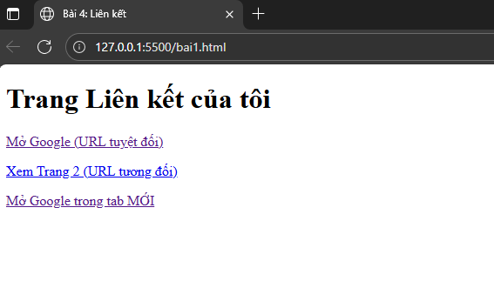
3. Câu hỏi/Thắc mắc của tôi
Sự khác biệt giữa target="_blank" và target="_self" là gì?
PHIẾU HỌC TẬP HTML [05] - CHÈN HÌNH ẢNH (IMAGES)
Họ và tên:
Lớp:
Video đã xem (Link):
1. Kiến thức cốt lõi (Hiển thị hình ảnh)
Thẻ <img> (viết tắt của "Image") dùng để nhúng hình ảnh vào trang web. Đây là một thẻ tự đóng (self-closing tag), nghĩa là nó không có thẻ đóng </img>.
Sau khi xem video, hãy điền vào mục đích sử dụng của các thuộc tính BẮT BUỘC sau:

Thuộc tính | Tên đầy đủ

src | Source

alt | Alternative Text

Các thuộc tính tùy chọn:
Mục đích sử dụng (Dùng để làm gì?)

Src ( Source ): Đây là thuộc tính BẮT BUỘC, dùng để chỉ định đường dẫn đến tập tin ảnh mà muốn hiển thị.

alt (Alternative Text): Đây là thuộc tính BẮT BUỘC, dùng để hiển thị văn bản thay thế nếu ảnh bị lỗi hoặc dùng cho trình đọc màn hình giúp người khiếm thị biết nội dung ảnh.

• width: Dùng để thiết lập chiều rộng của ảnh (ví dụ: width="200").
• height: Dùng để thiết lập chiều cao của ảnh (ví dụ: height="100").
Câu hỏi bắt buộc:
• Tại sao thuộc tính alt lại quan trọng? (Nghĩ về 2 trường hợp: 1. Khi ảnh bị lỗi không tải được. 2. Khi người khiếm thị dùng trình đọc màn hình).
- Trường hợp 1: Nếu ảnh bị lỗi, không tải được (đường dẫn sai, ảnh bị xóa...), trình duyệt sẽ hiển thị nội dung của thuộc tính alt để người dùng biết ảnh là gì.
- Trường hợp 2: Với người khiếm thị, trình đọc màn hình sẽ đọc nội dung của thuộc tính alt để mô tả hình ảnh, giúp họ hiểu nội dung ảnh mà không cần nhìn trực tiếp.

2. Ví dụ thực hành (Hiển thị ảnh)
Yêu cầu: Tạo một file bai5.html với cấu trúc HTML hoàn chỉnh. Bên trong <body>, hãy gõ các thẻ theo yêu cầu TODO.
Nội dung file bai5.html của tôi:
HTML
<!DOCTYPE html>
<html>
<head>
<meta charset="UTF-8">
<title>Bài 5: Hình ảnh</title>
</head>
<body>
<h1>Trang Thư viện Ảnh</h1>
</body>
</html>
Kết quả (Chụp ảnh màn hình trình duyệt):
(Dán ảnh chụp màn hình trình duyệt của bạn vào đây. Kết quả phải là:
• Ảnh chú chó (300x200).
• Ảnh con mèo của bạn (nếu đường dẫn đúng).
• Ảnh chú chó thứ hai, nhưng NHỎ HƠN (chỉ rộng 150px).
)
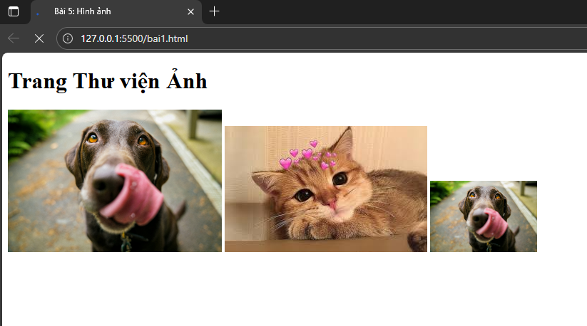
3. Câu hỏi/Thắc mắc của tôi
Nếu em chỉ đặt width mà không đặt height thì sao? Ảnh có bị méo không?
PHIẾU HỌC TẬP HTML [06] - TẠO DANH SÁCH (LISTS)
Họ và tên:
Lớp:
Video đã xem (Link):
1. Kiến thức cốt lõi (Sắp xếp nội dung)
HTML cung cấp hai loại danh sách chính để bạn tổ chức nội dung. Cả hai đều dùng chung thẻ <li> (List Item) ở bên trong.
Sau khi xem video, hãy điền vào bảng so sánh sau:

Thẻ HTML Tên đầy đủ

<ul> | Unordered List

<ol> | Ordered List

<li> | List Item

Câu hỏi bắt buộc:
Mục đích sử dụng (Khi nào dùng?)

<ul>: Dùng để tạo danh sách không quan trọng thứ tự (dấu chấm tròn, unordered list) ví dụ: liệt kê nguyên liệu

<ol>: Dùng để tạo danh sách có thứ tự (danh sách được đánh số, ordered list) ví dụ: các bước thực hiện.

<li>: Dùng để bọc từng mục trong danh sách ( list item)

• Để tạo một danh sách có dấu chấm tròn (bullet points), bạn dùng thẻ cha là <ul> hay <ol>?
- Để tạo danh sách có dấu chấm tròn (bullet points), dùng thẻ cha là <ul>.

• Để tạo một danh sách được đánh số 1, 2, 3... bạn dùng thẻ cha là <ul> hay <ol>?
- Để tạo danh sách được đánh số 1, 2, 3..., dùng thẻ cha là <ol>.

2. Ví dụ thực hành (Tạo danh sách món ăn)
Yêu cầu: Tạo một file bai6.html với cấu trúc HTML hoàn chỉnh. Bên trong <body>, hãy gõ các thẻ theo yêu cầu TODO để tạo một công thức đơn giản.
Nội dung file bai6.html của tôi:
HTML
<!DOCTYPE html>
<html>
<head>
<meta charset="UTF-8">
<title>Bài 6: Danh sách</title>
</head>
<body>
<h1>Công thức làm Trứng chiên</h1>
</body>
</html>
Kết quả (Chụp ảnh màn hình trình duyệt):
(Dán ảnh chụp màn hình trình duyệt của bạn vào đây. Kết quả phải là:
• Tiêu đề "Nguyên liệu".
• Một danh sách 3 mục có dấu chấm tròn (Trứng gà, Hành lá, Gia vị).
• Tiêu đề "Các bước thực hiện".
• Một danh sách 3 mục được đánh số 1, 2, 3 (Bước 1, Bước 2, Bước 3). )
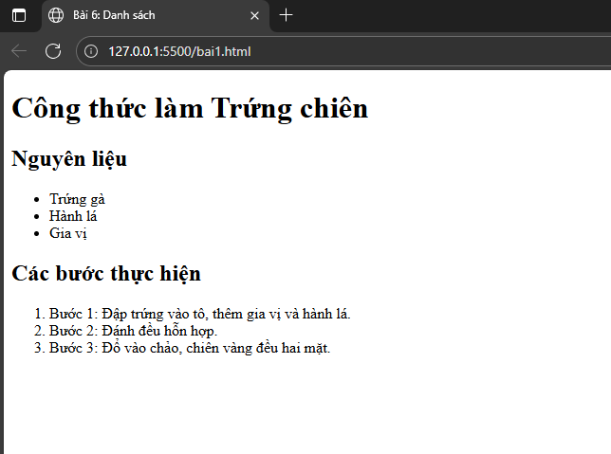
3. Câu hỏi/Thắc mắc của tôi
Em có thể thay đổi số 1, 2, 3 thành A, B, C hoặc la mã I, II, III được không?
PHIẾU HỌC TẬP HTML [07] - TẠO BẢNG BIỂU (TABLES)
Họ và tên:
Lớp:
Video đã xem (Link):
1. Kiến thức cốt lõi (Các khối xây dựng Bảng)
Bảng trong HTML được xây dựng theo từng HÀNG (row) một. Bạn phải dùng <table> để bọc bên ngoài, sau đó dùng <tr> để tạo hàng, rồi mới dùng <td> hoặc <th> để tạo ô.
Sau khi xem video, hãy điền vào bảng mô tả các thẻ tạo bảng:

Thẻ HTML

<table>

<tr>

<th>

<td>

Tên đầy đủ

Table

Table Row

Table Header

Table Data

Mục đích sử dụng (Dùng để làm gì?)

<table>: Thẻ cha, dùng để BỌC toàn bộ bảng

<tr>: Dùng để tạo một hàng trong bảng

<th>: Dùng để tạo ô TIÊU ĐỀ của cột/hàng, thường hiển thị chữ đậm và căn giữa.

<td>: Dùng để tạo một ô chứa dữ liệu thông thường trong bảng

Các thuộc tính gộp ô (Rất quan trọng):
• colspan="2": Dùng để gộp một ô chiếm chiều rộng của 2 CỘT.
• rowspan="2": Dùng để gộp một ô chiếm chiều cao của 2 HÀNG.
2. Ví dụ thực hành (Tạo Thời khóa biểu)
Yêu cầu: Tạo một file bai7.html với cấu trúc HTML hoàn chỉnh. Bên trong <body>, hãy gõ các thẻ theo yêu cầu TODO để tạo một thời khóa biểu đơn giản. (Gợi ý: Thêm border="1" vào thẻ <table> để dễ nhìn các đường kẻ).
Nội dung file bai7.html của tôi:
HTML
<!DOCTYPE html>
<html>
<head>
<meta charset="UTF-8">
<title>Bài 7: Bảng biểu</title>
</head>
<body>
<h1>Thời Khóa Biểu Lớp 25DCHT</h1>
<table border="1">
</table>
</body>
</html>
Kết quả (Chụp ảnh màn hình trình duyệt):
(Dán ảnh chụp màn hình trình duyệt của bạn vào đây. Kết quả phải là một bảng có 4 hàng, 3 cột. • Hàng đầu tiên (Thứ, Tiết 1-2, Tiết 3-4) phải được in đậm và căn giữa (do dùng <th>). • Các hàng "Thứ Hai", "Thứ Ba" hiển thị dữ liệu bình thường.
• Hàng cuối cùng "Ghi chú..." phải trải dài chiếm hết 3 cột.
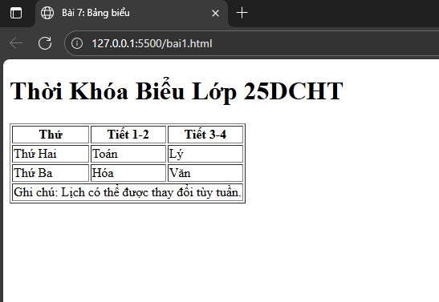
3. Câu hỏi/Thắc mắc của tôi
Khi nào em dùng colspan và khi nào em dùng rowspan?
PHIẾU HỌC TẬP HTML [08] - BIỂU MẪU (FORMS) - PHẦN 1: CƠ BẢN
Họ và tên:
Lớp:
Video đã xem (Link):
1. Kiến thức cốt lõi (Thu thập thông tin)
Biểu mẫu (form) là cách duy nhất để thu thập thông tin từ người dùng (như tìm kiếm, đăng nhập, liên hệ). Mọi thứ bạn gõ vào web đều nằm trong một biểu mẫu.
Sau khi xem video, hãy điền vào bảng mô tả các thẻ cơ bản của form:

Thẻ HTML | Mục đích sử dụng (Dùng để làm gì?)

<form> | Thẻ cha, dùng để BỌC toàn bộ biểu mẫu nhập liệu, nơi người dùng gửi dữ liệu cho website.

<label> | Dùng để tạo NHÃN dán mô tả cho ô nhập liệu, giúp cho người dùng hiểu nhiệm vụ của trường nhập liệu.

<input> | Dùng để tạo Ô NHẬP LIỆU dạng text, password, cho phép nhập dữ liệu vào nhóm

Câu hỏi bắt buộc về sự liên kết:
• Thẻ <label> có thuộc tính for="ten_dang_nhap". • Thẻ <input> có thuộc tính id="ten_dang_nhap".

Thuộc tính quan trọng?

action, method
- action: Đường dẫn xử lý dữ liệu sau khi submit (ví dụ: /login)
- method: Phương thức gửi dữ liệu (GET hoặc POST)

for

- for: Liên kết label – input (đúng id)

type, id, name

- type: Loại trường nhập (text, password, email...)
- id, name: Dùng định danh field hoặc gửi dữ liệu lên server.

• Tại sao 2 thuộc tính này phải giống hệt nhau? Việc liên kết chúng lại mang đến lợi ích gì cho người dùng? (Gợi ý: Hãy thử click vào chữ "Tên đăng nhập" xem).
- Thẻ <label> có thuộc tính for="ten_dang_nhap".
- Thẻ <input> có thuộc tính id="ten_dang_nhap".
- Hai thuộc tính này phải giống hệt nhau (for = id) để liên kết nhãn với ô nhập liệu cụ thể!
- Lợi ích: Khi bạn click vào chữ "Tên đăng nhập", con trỏ sẽ tự động nhảy vào ô nhập liệu bên cạnh — giúp thao tác nhanh, thuận tiện cho người dùng (đặc biệt là người khuyết tật, dùng trình đọc màn hình).

2. Ví dụ thực hành (Tạo Form Đăng nhập)
Yêu cầu: Tạo một file bai8.html với cấu trúc HTML hoàn chỉnh. Bên trong <body>, hãy gõ các thẻ theo yêu cầu TODO để tạo một form đăng nhập đơn giản.
Nội dung file bai8.html của tôi:
HTML
<!DOCTYPE html>
<html>
<head>
<meta charset="UTF-8">
<title>Bài 8: Forms</title>
</head>
<body>
<h1>Mời bạn Đăng nhập</h1>
<form>
<div>
</div>
<br> <div>
</div>
<br> <div>
</div>
</form>
</body>
</html>
Kết quả (Chụp ảnh màn hình trình duyệt):
(Dán ảnh chụp màn hình trình duyệt của bạn vào đây. Kết quả phải là một form có 2 ô nhập liệu: • Ô "Tên đăng nhập" (gõ chữ thấy bình thường).
• Ô "Mật khẩu" (gõ chữ sẽ thấy dấu chấm tròn ••••).
• Một nút bấm "Đăng nhập".
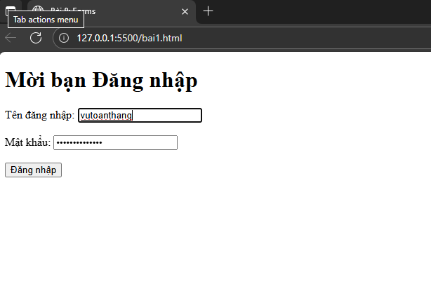
3. Câu hỏi/Thắc mắc của tôi
Thuộc tính name trong thẻ <input> dùng để làm gì? Em không điền có được không?
PHIẾU HỌC TẬP HTML [09] - BIỂU MẪU (FORMS) - PHẦN 2: NÂNG CAO Họ và tên:
Lớp:
Video đã xem (Link):
1. Kiến thức cốt lõi (Các loại ô nhập liệu khác)
Ngoài type="text" và type="password", forms còn rất nhiều loại input khác để thu thập dữ liệu đúng định dạng.
Sau khi xem video, hãy điền vào bảng mô tả các thẻ/loại sau:

Thẻ / Loại Input

input type="checkbox"

input type="radio"

<textarea>

<select> và <option>

<button>

Mục đích sử dụng (Dùng để làm gì?)

input type="checkbox” :Cho phép người dùng chọn nhiều lựa chọn cùng lúc (tích/xóa từng ô tùy ý).

input type="radio": Cho phép người dùng chọn một lựa chọn duy nhất trong một nhóm (chỉ tích được một ô trong mỗi nhóm).

<textarea>: Dùng để tạo ô nhập liệu văn bản lớn, nhiều dòng.

<select> và <option>: Dùng để tạo một danh sách chọn (dropdown) với nhiều tùy chọn.

<button>: Dùng để tạo một nút bấm thực hiện hành động như gửi form hoặc nhấn chọn.

Câu hỏi bắt buộc RẤT QUAN TRỌNG:
• Đâu là sự khác biệt lớn nhất giữa Checkbox và Radio?
- Checkbox: Cho phép người dùng chọn nhiều lựa chọn một lúc (có thể tích nhiều ô).
- Radio: Chỉ cho phép chọn một lựa chọn duy nhất trong một nhóm — khi chọn ô này thì ô kia tự bỏ chọn.

• Để một nhóm các nút radio (ví dụ: "Nam" và "Nữ") hoạt động chính xác (chỉ cho phép chọn 1 trong 2), chúng bắt buộc phải có thuộc tính name như thế nào? (Giống nhau hay khác nhau?)
  - Như vậy, chỉ chọn được một trong các radio cùng nhóm.
  - Nếu name khác nhau, mỗi radio sẽ hoạt động độc lập như checkbox.

2. Ví dụ thực hành (Tạo Form Khảo sát)
Yêu cầu: Tạo một file bai9.html với cấu trúc HTML hoàn chỉnh. Bên trong <body>, hãy tạo một form khảo sát sở thích.
Nội dung file bai9.html của tôi:
HTML
<!DOCTYPE html>
<html>
<head>
<meta charset="UTF-8">
<title>Bài 9: Forms Nâng cao</title>
</head>
<body>
<h2>Form Khảo sát Sở thích</h2>
<form>
<div>
<p>Sở thích của bạn là gì?</p>
</div>
<br>
<div>
<p>Trình độ của bạn?</p>
</div>
<br>
<div>
<br>
</div>
<br>
<div>
</div>
<br>
<div>
</div>
</form>
</body>
</html>
Kết quả (Chụp ảnh màn hình trình duyệt):
(Dán ảnh chụp màn hình trình duyệt của bạn vào đây. Kết quả phải là một form khảo sát đầy đủ: • 3 ô checkbox (có thể tích nhiều ô).
• 2 nút radio (chỉ tích được 1 trong 2).
• 1 ô nhập liệu lớn (textarea).
• 1 danh sách thả xuống (dropdown) 3 thành phố.
• 1 nút bấm "Gửi khảo sát".
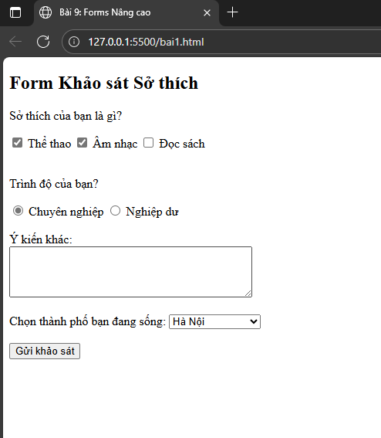
3. Câu hỏi/Thắc mắc của tôi
Làm thế nào để một ô checkbox được chọn sẵn (checked) khi tải trang?
PHIẾU HỌC TẬP HTML [10] - HTML NGỮ NGHĨA (SEMANTIC HTML)
Họ và tên:
Lớp:
Video đã xem (Link):
1. Kiến thức cốt lõi (Viết code có ý nghĩa)
Trước đây, lập trình viên thường xây dựng bố cục trang web chỉ bằng các thẻ <div> (ví dụ: <div class="header">, <div class="footer">). Đây gọi là HTML "phi ngữ nghĩa" (non-semantic), vì thẻ <div> không mang ý nghĩa gì cả.
HTML5 giới thiệu các thẻ ngữ nghĩa (semantic) mới để mô tả chính xác cấu trúc trang web. Sau khi xem video, hãy điền vào bảng mô tả các thẻ sau:
Thẻ HTML | Mục đích sử dụng (Dùng để mô tả phần nào của trang web?)
<div> / <span> | Các thẻ "vô nghĩa", chỉ dùng để bố cục, trang trí hoặc gom nhóm (không diễn tả nội dung thực tế của trang).
<header> | Dùng để bọc phần đầu, logo, tiêu đề hoặc mô tả về trang web hoặc chuyên mục.
<nav> | Dùng để bọc các liên kết điều hướng (menu).
<main> | Dùng để bọc phần nội dung chính của trang web (chỉ một thẻ <main> mỗi trang).
<section> | Dùng để nhóm một vùng nội dung liên quan (ví dụ một chủ đề hoặc chuyên mục).
<article> | Dùng để nhóm một vùng nội dung liên quan (ví dụ một chủ đề hoặc chuyên mục).
<aside> | Dùng để bọc nội dung phụ, thông tin bên lề, quảng cáo hoặc tooltip (không nằm trong nội dung chính).
<footer> | Dùng để bọc phần cuối/trang/khu vực bản quyền hoặc thông tin liên hệ.

Câu hỏi bắt buộc:
• Tại sao chúng ta nên dùng <header> thay vì <div class="header">? Nêu ít nhất 2 lý do. (Gợi ý: Nghĩ về 1. Máy tìm kiếm (SEO) và 2. Trình đọc màn hình cho người khiếm thị).
-Thẻ <header> giúp máy tìm kiếm hiểu rõ cấu trúc trang và nhận diện phần đầu/trang/chuyên mục chuẩn xác → tăng tính ưu tiên cho nội dung quan trọng.
-Trình đọc màn hình dành cho người khiếm thị sẽ tự nhận biết phần <header> và đọc phù hợp, giúp người dùng dễ dàng phân vùng/điều hướng trong nội dung.
2. Ví dụ thực hành (Tái cấu trúc layout)
Yêu cầu: Dưới đây là một bố cục trang web viết bằng <div>. Hãy thay thế các thẻ <div> bằng các thẻ HTML Ngữ nghĩa tương ứng theo các TODO.
Nội dung file bai10.html của tôi:
HTML
<!DOCTYPE html>
<html>
<head>
<meta charset="UTF-8">
<title>Bài 10: Semantic HTML</title>
<style>
body { font-family: Arial, sans-serif; }
header, nav, main, article, footer {
display: block; /* Đảm bảo các thẻ hiển thị đúng */
border: 2px dashed blue;
padding: 10px;
margin: 5px;
}
main { border-color: red; }
</style>
</head>
<body>
<div>
<h1>Logo Trang web</h1>
<div>
<ul>
<li><a href="#">Trang chủ</a></li>
<li><a href="#">Giới thiệu</a></li>
</ul>
</div>
</div>
<div>
<div>
<h2>Tiêu đề Bài viết 1</h2>
<p>Nội dung bài viết...</p>
</div>
</div>
<div>
<p>Bản quyền &copy; 2025. Mọi quyền được bảo lưu.</p>
</div>
</body>
</html>
Kết quả (Chụp ảnh màn hình trình duyệt):
(Dán ảnh chụp màn hình trình duyệt của bạn vào đây. Kết quả về mặt hình ảnh không khác gì so với dùng <div> (vì chúng ta đã thêm style), nhưng mã nguồn (HTML) thì đã "sạch" và "có ý nghĩa" hơn rất nhiều.)
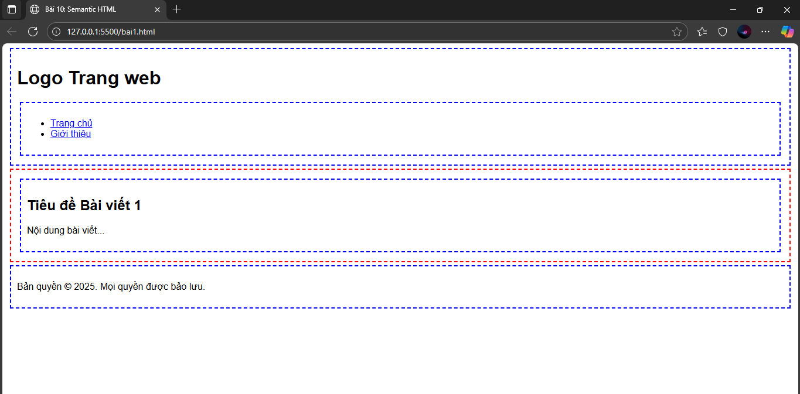
3. Câu hỏi/Thắc mắc của tôi
Sự khác biệt giữa <section> và <article> là gì? Khi nào dùng cái nào?
PHIẾU HỌC TẬP HTML [11] - DỰ ÁN NHỎ: TRANG GIỚI THIỆU BẢN THÂN Họ và tên:
Lớp:
Video đã xem (Link): (Không có video, đây là bài tập tổng hợp)
1. Mục tiêu Dự án
Bạn sẽ tạo một trang web một trang duy nhất (single page) có tên index.html. Trang này sẽ là một "Hồ sơ cá nhân" (Personal Profile) đơn giản, giới thiệu về bản thân bạn.
Mục tiêu là sử dụng đúng và đủ các thẻ HTML quan trọng nhất mà chúng ta đã học. 2. Yêu cầu BẮT BUỘC (Checklist tính điểm)
Tạo một file index.html duy nhất, bên trong <body>, bạn phải sắp xếp bố cục trang web bằng các thẻ ngữ nghĩa và chứa đầy đủ các thẻ trong checklist dưới đây.
Yêu cầu về Cấu trúc (Bài 2 & 10):
• [ ] Phải có cấu trúc <!DOCTYPE html>, <html>, <head>, <body> chuẩn. • [ ] Thẻ <head> phải có <meta charset="UTF-8"> và thẻ <title> (tên của bạn). • [ ] Thẻ <body> phải được chia bố cục bằng:
o <header> (cho phần tiêu đề/tên)
o <main> (cho phần nội dung chính)
o <footer> (cho phần chân trang)
Yêu cầu về Nội dung (Bài 3, 4, 5, 6):
• [ ] (Header) Bên trong <header>, phải có một thẻ <h1> (tên của bạn) và một thẻ <p> (mô tả ngắn về bạn, ví dụ: "Sinh viên năm nhất"). (Bài 3)
• [ ] (Main) Bên trong <main>, phải có ít nhất 2 <section>.
• [ ] (Section 1) Phải có một thẻ <img> (ảnh của bạn hoặc ảnh đại diện) với thuộc tính alt mô tả rõ ràng. (Bài 5)
• [ ] (Section 1) Phải có một danh sách không thứ tự <ul> liệt kê các sở thích (ít nhất 3 <li>). (Bài 6)
• [ ] (Section 1) Phải có một danh sách có thứ tự <ol> liệt kê 3 mục tiêu hàng đầu của bạn. (Bài 6)
• [ ] (Section 2) Phải có một thẻ <a> (liên kết) trỏ đến trang web yêu thích của bạn (ví dụ: Google), và phải mở trong tab mới (target="_blank"). (Bài 4)
Yêu cầu về Bảng & Form (Bài 7, 8, 9):
• [ ] (Main) Phải có một <section> chứa một Bảng <table> (ví dụ: thời khóa biểu 2 ngày). Bảng phải có <th> (tiêu đề cột) và <td> (dữ liệu). (Bài 7)
• [ ] (Footer) Bên trong <footer>, phải có một Form liên hệ <form>.
• [ ] (Form) Form phải chứa:
o Một <label> và <input type="email"> cho "Email của bạn". (Bài 8)
o Một <label> và <textarea> cho "Lời nhắn". (Bài 9)
o Một <button type="submit"> để "Gửi". (Bài 9)
3. Nộp bài thực hành
Bạn không cần làm theo TODO nữa, hãy tự viết code từ đầu đến cuối để hoàn thành các yêu cầu trên.
Nội dung file index.html của tôi:
HTML
<!DOCTYPE html>
<html lang="vi">
<head>
<meta charset="UTF-8">
<title>Hồ sơ của [Tên của bạn]</title>
</head>
<body>
<header>
</header>
<main>
<section>
<h2>Giới thiệu về tôi</h2>
</section>
<section>
<h2>Thời khóa biểu</h2>
</section>
</main>
<footer>
<h2>Liên hệ với tôi</h2>
</footer>
</body>
</html>
Kết quả (Chụp ảnh màn hình trình duyệt): (Dán ảnh chụp màn hình toàn bộ trang web của bạn vào đây. Trang web sẽ không đẹp (vì chưa có CSS), nhưng nó phải có đầy đủ các yếu h: Tiêu đề, ảnh, 2 danh sách, 1 bảng, và 1 form ở cuối.)
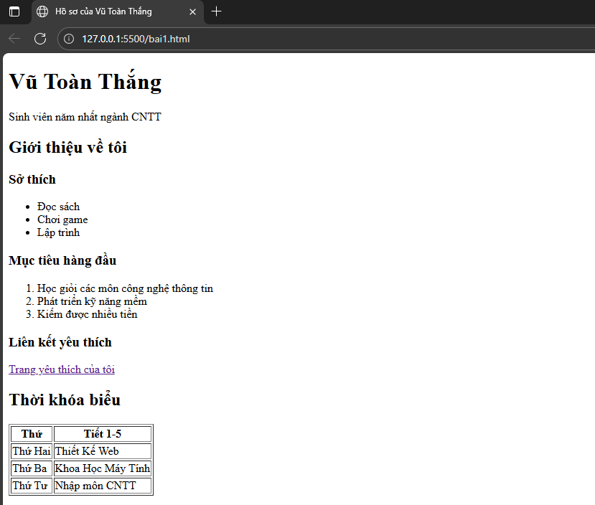
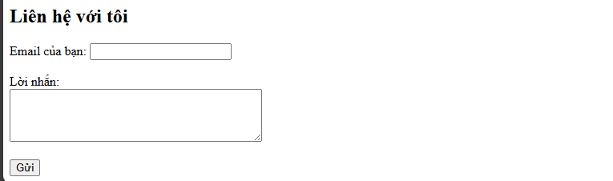
4. Câu hỏi/Thắc mắc (Tự đánh giá)
Điều gì là khó khăn nhất đối với bạn khi làm dự án tổng hợp này?
Nhớ và sử dụng đúng các thẻ HTML ngữ nghĩa như <header>, <main>, <section>, <footer>, vì nếu sử dụng <div> quen tay sẽ giúp code chạy nhưng lại thiếu ý nghĩa về mặt cấu trúc trang web.
Tổ chức bố cục và sắp xếp nội dung hợp lý: Việc chia phần, gom nhóm các danh mục bằng thẻ ngữ nghĩa để trang web vừa sạch, vừa dễ đọc và đúng chuẩn không phải lúc nào cũng dễ khi chưa làm quen.
Kết hợp tất cả các kiến thức (thẻ, thuộc tính, bảng, form...) thành một file hoàn chỉnh mà không sót yêu cầu nào, nhất là khi form liên hệ cần đủ label, input, textarea, button, và thậm chí cả bảng trong nội dung.
Đảm bảo tất cả thuộc tính, giá trị phải đúng cú pháp để form, bảng, các liên kết hoạt động thật sự chính xác.

